ЗАДАНИЯ

для проведения школьной олимпиады

по учебному предмету «Математика»

VII класс

1. На прямой отметили несколько точек. После этого меж­ду любыми двумя соседними точками поставили по точке. Такую операцию повторили еще 3 раза. В результате на прямой оказалось ровно 81 точка. Сколько точек было на прямой первоначально?
2. Две биссектрисы треугольника пересекаются под углом 60°. Докажите, что один из углов этого треугольника равен *60°.*
3. Три друга Юра, Саша и Леша одновременно отправились в путешествие из Гродно в Минск. Сразу после отправления Юра оказался первым, Саша — вторым, Леша — третьим. В течение пути Юра и Саша обгоняли друг друга 9 раз, Саша и Леша — 10 раз, Юра и Леша —11 раз. В каком порядке друзья приехали в Минск?
4. Найдите значения выражения $\frac{x^{4}+10x^{2}+25-y^{4}}{2xy-5-{\left(x+y\right)}^{2}}$ при *x =* 1004*, у =* 1003*.*
5. Пройдя $\frac{4}{9}$ длины моста, Андрей заметил троллейбус, приближающийся к мосту со скоростью 45 км/ч. Если Андрей побежит назад, то встретится с троллейбусом в начале моста; если вперед, то троллейбус нагонит его в конце моста. С какой скоростью бегает Андрей?

Решения (7 класс)

1. Каждый раз на прямую ставится на одну точку меньше, чем было на ней к этому моменту. Значит, если вначале на прямой стоя­ло х точек, то после первого раза точек стало х + (х - 1) = 2х - 1, по­сле второго — (2х - 1) + (2*х* -2) = 4х - 3, после третьего — 8*х* - 7, после четвертого — 16*х* - 15. Из уравнения 16*х* -15 = 81 следует, что х — 6. Значит, вначале на прямой было отмечено 6 точек.

**Ответ:** 6

1. Пусть биссектрисы АА1 и СС1, треуголь­ника АВС пересекаются в точке I (рис. 35). До­пустим, что АIC1=60°. По теореме о внешнем угле треугольника АIС1 = IАС + ICA = ( $∠$ ВАС+ $∠$ ВСА)/2, откуда $∠$ ВАС+ $∠$ ВСА + 120° и $∠$ АВС = 180° - $∠$ ВАС - $∠$ ВАС = 60°.

Это еще не все решение: может случиться, что $∠АIC$- 60°. Однако, тогда $∠$ IAC + $∠$ ICА = 120°, откуда $∠$ ВАС+ $∠$ ВСА = 240°, что невозможно.

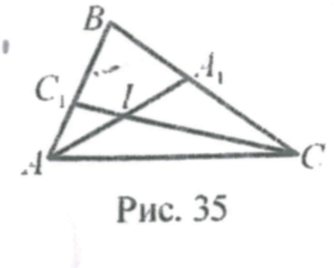

1. По условию задачи сразу после отправления Юра ока­зался первым, а Юра и Саша обгоняли друг друга 9 раз, значит, Саша приехал в Минск раньше Юры.

После старта Саша оказался впереди Леши, а Саша и Леша обгоняли друг друга 10 раз, значит, Саша прие­хал в Минск раньше Леши.

После старта Юра оказался впереди Леши, а Юра и Леша обгоняли друг друга 11 раз, значит, Леша при­ехал в Минск раньше Юры.

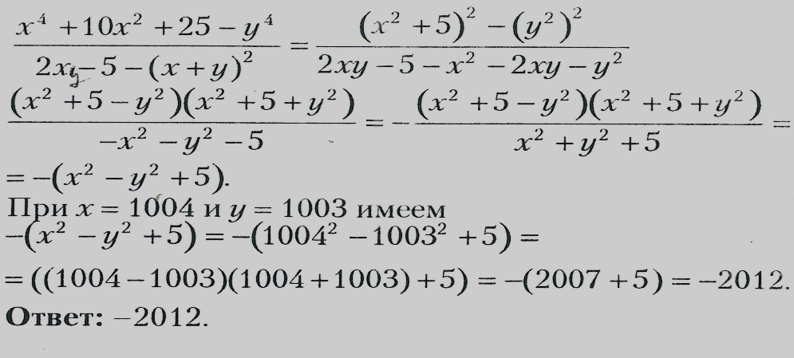Ответ: Саша - первый, Леша - второй, Юра - третий.

4.

5. Если Андрей побежит навстречу троллейбусу, то встретит его в начале моста, т. е. пока Андрей пробежит- моста, троллейбус проедет расстояние до моста. Если Андрей побежит в конец моста, то ему надо бу­дет пробежать — моста. Пока Андрей пробежит еще- моста, троллейбус доедет до моста. Значит, Андре пробегает оставшуюся = | моста за время, за которое троллейбус проезжает весь мост. Следова­тельно, скорость Андрея в 9 раз меньше скорости трол­лейбуса, т. е. равна 45 : 9 = 5 (км/ч)

Ответ: 5 км/ч.

**Критерии оценивания выполнения заданий**

|  |  |
| --- | --- |
| Баллы | Правильность (ошибочность) решения |
| 8 | Полное верное решение. |
| 6 - 7 | Верное решение. Имеются небольшие недочеты, в целом не влияющие на решение. |
| 4 - 5 | Решение содержит незначительные ошибки, пробелы в обоснованиях, но в целом верно и может стать полностью правильным после небольших исправлений или дополнений. |
| 2 - 3 | Доказаны вспомогательные утверждения, помогающие в решении задачи. |
| 0 - 1 | Рассмотрены отдельные важные случаи при отсутствии решения (или при ошибочном решении). |
| 0 | Решение неверное, продвижения отсутствуют. |
| 0 | Решение отсутствует. |